Regra de Negocio
- Desenvolvimento em Sistema Web

Histórico de Alterações

Data | Descrição
08/05/2017 | Pesquisa do tema e definição do tema.
11/05/2017 | Inicio da documentação.
15/06/2017 | Descrever os requisitos não funcionais e detalhar requisitos.
29/05/2017 | Fechamento do escopo com definição
05/06/2017 | Implementação dos requisitos tanto funcionais quantos não funcionais
19/06/2017 | Criação da interfase do protótipo das paginas web
21/07/2017 | Atualização dos componentes
25/07/2017 | Construção do SCRIP do banco de dados
29/07/2017 | Adesão de pessoas ao trabalho
10/08/2017 | Alterações no Script do banco de dados e no diagrama de caso de uso
21/08/2017 | Adicionamento de novas tela
23/08/2017 | Atualização dos requisitos
30/08/2017 | Criação das Telas Relatório e Boleto

Conteúdo
1. Introdução 4
1.1 Visão geral do documento 4
2. Requisitos Funcionais 4
Funções do Sistema 4
Tela 7
3. Requisitos não funcionais 11
Usabilidade 12
Segurança 12
Desempenho 14
4. Escopo 15
4.1 Stakeholders 15
4.2 Diagrama Geral de Caso de Uso 16
4.3 Fases do Projeto 16
4.4 Protótipo na Web Design 17
Pagina Principal 17
Login 17
Empresa 18
Loja 18
Contato 19
Cadastro Usuário Cliente - Cadastro Usuário Funcionário 19
Perfil 20
Início – Usuário Padrão 20
Cadastro e Campo de Pesquisa – Usuário Funcionário 21
Relatório: Usuário Tipo Usuário – Cliente e Funcionário 21
Relatório: Usuário Geral 22
Relatório: Usuário Ativo e Desativo 22
Relatório: Usuário Gênero – Feminino e Masculino 22
Relatório: Produto e Estoque 23
Relatório: Produto Geral 23
Relatório: Mensagem Geral e Visualizadas 23
Relatório: Pedido Geral 24
Relatório: Pedido Tipo Usuário – Cliente e Funcionário 24
Boleto 24
5. Banco De Dados 25
5.1 Modelo de Entidade Relacional (MER) 25
5.2 Script do Banco 25
6. Anexos 27

Introdução
Este documento especifico contem os requisitos de um sistema web, fornecendo aos desenvolvedores de software, usuários finais e aos clientes as informações necessárias para o projeto e implementação de uma floricultura. Este documento contém os serviços e funcionalidades que o sistema deve prover, restrições, informações sobre o domínio da aplicação, bem como restrições no processo usado para desenvolver o sistema web.

Visão geral do documento
- Descrição geral do sistema: documentação de um sistema web e um aplicativo para Mobile para uma floricultura, capaz de auxiliar os desenvolvedores sobre o gerenciamento da empresa correspondente, buscando suprir a necessidade da empresa
- Entradas: Dados do usuário, produto, funcionário, pedidos.
- Saídas: Relatórios de financeiros, dos recursos humanos, receita, boletos (tanto para o funcionário quanto para cliente).
- Tipos de Requisitos: C (comercial), F (financeiro) e S (Sistema);

Requisitos Funcionais
Os requisitos funcionais referem-se aos requisitos que estão relacionados com a maneira com que o sistema deve operar, onde se especificam as entradas e saídas do sistema e o relacionamento comportamental entre elas, assim como a iteração com o usuário. Desta forma, os requisitos funcionais encontrados para o primeiro ciclo do projeto são:
Funções do Sistema

Identificador | RF001 | Categoria | S001
Nome | Cadastro de todo e qualquer cliente para a identifica-lo
Modelo | Gestão de usuário
Data de Criação | 31/05/2017 | Autor | Toda equipe
Data da última alteração | N/A | Autor | N/A
Versão | 1 | Prioridade | Alta
Descrição | Documento de identidade da pessoa que está operando no sistema. O profissional do departamento de expedição deve certificar-se que o documento é válido. Dados obrigatório Nome, CPF/login, Senha.

Identificador | RF002 | Categoria | S002
Nome | Cadastro de todo e qualquer funcionário para a ter controle das atividades exercida pelo mesmo.
Modelo | Gestão de funcionário
Data de Criação | 31/05/2017 | Autor | Toda equipe
Data da última alteração | N/A | Autor | N/A
Versão | 1 | Prioridade | Alta
Descrição | O site deve documentar e salvar quaisquer ações dos funcionários para controle das atividades executadas se tornando um documento legal.  Todo funcionário terá seu próprio login para realizar sua ocupação profissional. Já que o funcionário será responsável por alimentar o sistema. O funcionário só poderá ser cadastrado por outro funcionário.

Identificador | RF003 | Categoria | S003 / F001
Nome | Cadastro de todo os produtos e seus respectivos fornecedores
Modelo | Gestão de produto e fornecedor
Data de Criação | 31/05/2017 | Autor | Toda equipe
Data da última alteração | N/A | Autor | N/A
Versão | 1 | Prioridade | Alta
Descrição | Definição dos produtos oferecidos pelo fornecedor, sistematização com todas as informações básicas e fundamentas para a empresa.

Identificador | RF004 | Categoria | S004 / F002
Nome | Registro de todos os pedidos quando solicitados
Modelo | Gestão de produto em relação ao cliente
Data de Criação | 31/05/2017 | Autor | Toda equipe
Data da última alteração | N/A | Autor | N/A
Versão | 1 | Prioridade | Media
Descrição | Registro do requerimento do usuário com data, hora, produtos, entrega, forma de pagamento e possibilitar da quantidade com o preço produto.

Identificador | RF005 | Categoria | F003/L001
Nome | Relatórios de todas as atividades da empresa
Modelo | Gestão administrativa
Data de Criação | 31/05/2017 | Autor | Toda equipe
Data da última alteração | N/A | Autor | N/A
Versão | 1 | Prioridade | Media
Descrição | Emitir relatórios dos clientes, fornecedores, produtos, compras, pedidos, vendas, calendário, todo o capital da empresa a cada mês.

Identificador | RF006 | Categoria | S004
Nome | Validação dos documentos: CPF, RG E CNPJ
Modelo | Gestão financeira
Data de Criação | 31/05/2017 | Autor | Toda equipe
Data da última alteração | 19/06/2017 | Autor | N/A
Versão | 1 | Prioridade | Media
Descrição | Para a veracidade dos dados documentos digitados será realizando uma autenticação na internet para a comprovação dos mesmos.

Identificador | RF007 | Categoria | S005
Nome | Verificação do login e a senha do usuário
Modelo | Banco de dados
Data de Criação | 31/05/2017 | Autor | Toda equipe
Data da última alteração | N/A | Autor | N/A
Versão | 1 | Prioridade | Alta
Descrição | A ferramenta verifica previamente se existe o usuário no banco de dados, realizando uma autenticação normalmente conectando pelo banco.

Identificador | RF008 | Categoria | S006
Nome | Verificação dos produtos disponíveis
Modelo | Banco de dados
Data de Criação | 31/05/2017 | Autor | Toda equipe
Data da última alteração | N/A | Autor | N/A
Versão | 1 | Prioridade | Alta
Descrição | A ferramenta verifica previamente se o produto está disponível por meio do estou e se estiver com o estoque maior que zero, ele estará disponível para venda.

Identificador | RF007 | Categoria | S007
Nome | Validação do cartão de credito
Modelo | Sistema
Data de Criação | 31/05/2017 | Autor | Toda equipe
Data da última alteração | N/A | Autor | N/A
Versão | 1 | Prioridade | Alta
Descrição | Para confirma a compra será necessário pagar o valor estima, por meio de boleto ou cartão. Para comprovar a comprar o cartão será realizado uma verificação para confirma a existência do cartão correspondente.

Identificador | RF005 | Categoria | F004/L002
Nome | Emissão de relatório ao funcionário
Modelo | Gestão Financeira
Data de Criação | 21/07/2017 | Autor | Toda equipe
Data da última alteração | N/A | Autor | N/A
Versão | 1 | Prioridade | Alta
Descrição | O sistema proporcionar o apenas aos funcionários a função de gerar relatórios do banco de dados, gerando um arquivo em PDF com as suas informações correspondente podendo possuir o formato da folha em ‘paisagem’ ou ‘retrato’ que será definida pelo sistema .

Identificador | RF005 | Categoria | F004/L002
Nome | Emissão de boletos online
Modelo | Gestão Financeira
Data de Criação | 21/07/2017 | Autor | Toda equipe
Data da última alteração | N/A | Autor | N/A
Versão | 1 | Prioridade | Alta
Descrição | O sistema proporcionar o comprovante de compra juntamente com o boleto para impressão, será gerando pelo sistema arquivos em PDF com a folha com o formato de retrato, com suas informações e o código de barra.

Identificador | RF024 | Categoria | S025
Nome | Atividades do funcionário no sistema
Modelo | Gestão do sistema
Data de Criação | 22/07/2017 | Autor | Toda equipe
Data da última alteração | N/A | Autor | N/A
Versão | 1 | Prioridade | Alta
Descrição | O funcionário tem a permissão de: alterações nos dados do usuário, tanto muda senha, alterar login(O usuário ‘Cliente’ não poderá realizar esta operação), ativar ou desativar uma conta; Alterar os dados do produto, tanto em mudar os dados, o código, excluir o produto(só se o estoque estiver vazio) e será responsável por adicionar estoque.

Identificador | RF025 | Categoria | S026
Nome | Atividades do usuário comum no sistema
Modelo | Gestão do sistema
Data de Criação | 22/07/2017 | Autor | Toda equipe
Data da última alteração | N/A | Autor | N/A
Versão | 1 | Prioridade | Media
Descrição | O todo e qualquer usuário pode altera seus dados pessoais (exceto o usuário Cliente para alterar seu login precisara entra em contato com um funcionário para altera-lo), realizar compras na loja online, visualizar seus boletos e carinho.

Tela

Identificador | RF008 | Categoria | S008
Nome | O cliente pode consultar seus dados no sistema
Modelo | Gestão entre cliente e o sistema
Data de Criação | 05/06/2017 | Autor | Toda equipe
Data da última alteração | N/A | Autor | N/A
Versão | 1 | Prioridade | Media
Descrição | Visualização os dados fornecidos (pessoais) e comercias (pedidos e compras realizadas) do cliente.

Identificador | RF009 | Categoria | S009
Nome | Os funcionários podem consultar quaisquer dados no sistema
Modelo | Gestão entre cliente e o sistema
Data de Criação | 05/06/2017 | Autor | Toda equipe
Data da última alteração | N/A | Autor | N/A
Versão | 1 | Prioridade | Media
Descrição | Visualização os dados fornecidos pelos clientes ou fornecedores (pessoais) e comercias (produto, pedidos e compras realizadas) correspondente. Porem em algum caso não poder só poderá excluir um usuário cliente

Identificador | RF010 | Categoria | S010
Nome | Os funcionários podem consultar dados no sistema
Modelo | Gestão entre cliente e o sistema
Data de Criação | 05/06/2017 | Autor | Toda equipe
Data da última alteração | N/A | Autor | N/A
Versão | 1 | Prioridade | Media
Descrição | Visualização os dados fornecidos pelos clientes ou fornecedores (pessoais) e comercias (produto, pedidos e compras realizadas) correspondente.

Identificador | RF012 | Categoria | S011
Nome | Excluir clientes, pedido ou fornecedor.
Modelo | Função para botão
Data de Criação | 05/06/2017 | Autor | Toda equipe
Data da última alteração | N/A | Autor | N/A
Versão | 1 | Prioridade | Media
Descrição | O sistema deve possibilitar a exclusão da visualização dos dados a pessoa ou pedido selecionados. Porém não deverá apaga o referente do sistema.

Identificador | RF013 | Categoria | S012
Nome | Alterar dados do sistema
Modelo | Função para botão
Data de Criação | 05/06/2017 | Autor | Toda equipe
Data da última alteração | N/A | Autor | N/A
Versão | 1 | Prioridade | Media
Descrição | O cliente só poderá altera alguns dados que seja em seu perfil ou antes do tempo de 3 dias dos pedidos já realizado. O funcionário poderá alterar todas disponíveis pelo sistema, que não seja os históricos salvos no banco.

Identificador | RF014 | Categoria | S013
Nome | Dados pedido aos usuários para compor o banco de dados do sistema
Modelo | Função para campos
Data de Criação | 05/06/2017 | Autor | Toda equipe
Data da última alteração | N/A | Autor | N/A
Versão | 1 | Prioridade | Media
Descrição | Usuário cliente: O sistema deve ser constituir os campos: Nomes Completo, CPF/Login, Endereço, Estado, Telefone, E-mail e Senha. Para usuário funcionário terá o campo tipo usuário disponível para o cliente e funcionário esse é preenchido automaticamente juntamente com o campo de carga e o horário das atividades.

Identificador | RF015 | Categoria | S014
Nome | Dados pedido aos para cadastra o produto compor o banco de dados do sistema
Modelo | Função para campos
Data de Criação | 21/07/2017 | Autor | Toda equipe
Data da última alteração | N/A | Autor | N/A
Versão | 1 | Prioridade | Media
Descrição | O sistema deve ser constituir os campos: Nomes do Produto, código, categoria, estoque disponível e preço.

Identificador | RF016 | Categoria | S015
Nome | Dados pedido para realizar o login e menu
Modelo | Função para campo
Data de Criação | 21/07/2017 | Autor | Toda equipe
Data da última alteração | N/A | Autor | N/A
Versão | 1 | Prioridade | Media
Descrição | O sistema deve ser constituir os campos: Login e a senha. Criação do menu com os campos: Home(Tela Inicial), Nossa Visão(Tela Empresa), Jardim(Tela Loja) e Contato(Tela Contato).

Identificador | RF026 | Categoria | S027
Nome | Páginas para usuario não cadastrados e usuário cadastrado
Modelo | Função para tela
Data de Criação | 22/07/2017 | Autor | Toda equipe
Data da última alteração | N/A | Autor | N/A
Versão | 1 | Prioridade | Media
Descrição | O sistema terá páginas estáticas caso o visitante esteja logado, para criar uma conta pela tela ‘Cadastro’ era atribuído a ele o tipo “Comum - cliente”, então no seu perfil correspondente em entrado em páginas dinâmicas.

Identificador | RF017 | Categoria | S016
Nome | Dados pedido aos funcionários para compor a tabela “entrega e qualidade do produto “ o banco de dados do sistema
Modelo | Função para campo
Data de Criação | 21/07/2017 | Autor | Toda equipe
Data da última alteração | N/A | Autor | N/A
Versão | 1 | Prioridade | Media
Descrição | O sistema deve ser constituir os campos: Qualidade do produto, funcionário responsável, empresa do produto, data entrega e hora chegada.

Identificador | RF018 | Categoria | S017
Nome | Dados pedido feito pelo cliente para o banco de dados do sistema
Modelo | Função para campo
Data de Criação | 21/07/2017 | Autor | Toda equipe
Data da última alteração | N/A | Autor | N/A
Versão | 1 | Prioridade | Media
Descrição | O sistema deve ser constituir os campos: Codigo dos produtos, quantidade, pagamento, endereço, data e valor total da compra.

Identificador | RF019 | Categoria | S018
Nome | Imagens que compõem o sistema
Modelo | Função para imagens
Data de Criação | 21/07/2017 | Autor | Toda equipe
Data da última alteração | N/A | Autor | N/A
Versão | 1 | Prioridade | Media
Descrição | Toda e qualquer imagem tem que ser no formato .jpg em forma retangular.

Identificador | RF020 | Categoria | S019
Nome | Imagens dinâmica que compõem o sistema
Modelo | Função para imagens
Data de Criação | 21/07/2017 | Autor | Toda equipe
Data da última alteração | N/A | Autor | N/A
Versão | 1 | Prioridade | Media
Descrição | Toda e qualquer imagem poderá ter animação, tem que ser no formato gif em forma retangular ou um conjunto de foto com mudança constante de fotos.

Identificador | RF021 | Categoria | S022
Nome | Reprodução automática de musicas
Modelo | Função para sons
Data de Criação | 21/07/2017 | Autor | Toda equipe
Data da última alteração | N/A | Autor | N/A
Versão | 1 | Prioridade | Media
Descrição | Toda e qualquer áudio que ser no formato mp3e com menos de 5 minutos de duração.

Identificador | RF022 | Categoria | S023
Nome | Todos os botões do sistema
Modelo | Função para botão
Data de Criação | 05/06/2017 | Autor | Toda equipe
Data da última alteração | N/A | Autor | N/A
Versão | 1 | Prioridade | Alta
Descrição | Os botões terão formato retangular de cor cinza e realizará algumas funções poderá enviar os dados para outra página ou dar permissão de fazer algum procedimento com o banco de dados.

Identificador | RF023 | Categoria | S024
Nome | Deslogar a conta
Modelo | Função para botão
Data de Criação | 05/06/2017 | Autor | Toda equipe
Data da última alteração | N/A | Autor | N/A
Versão | 1 | Prioridade | Media
Descrição | Este botão será botão desligar a conexão do usuário, toda vez que o usuario fechar a páginas ou sair do perfil. Para volta terá que realizar o login novamente.

Requisitos não funcionais
Os requisitos não funcionais são aqueles que não estão especificamente relacionados com a funcionalidade do sistema. Eles impõem restrições no produto a ser desenvolvido e/ou no processo de desenvolvimento do sistema como também especificam restrições externas as quais o produto precisa atender. Desta forma, os requisitos não funcionais encontrados para o ciclo do projeto são:
Usabilidade

Identificador | RNF001 | Categoria | S0025
Nome | Interface
Modelo | Interface gráfica
Data de Criação | 31/05/2017 | Autor | Toda equipe
Data da última alteração | N/A | Autor | N/A
Versão | 1 | Prioridade | Media
Descrição | O sistema terá uma interface amigável ao usuário primário sem se tornar cansativa aos usuários mais experientes. Em especial, o módulo de publicação HTML com seu próprio CSS, JAVA SCRIPT e PHP possuirá um wizard para ajudar o usuário.

Identificador | RNF002 | Categoria | S026
Nome | Tabela de erro
Modelo | Banco de dados
Data de Criação | 31/05/2017 | Autor | Toda equipe
Data da última alteração | N/A | Autor | N/A
Versão | 1 | Prioridade | Media
Descrição | O sistema terá uma tabela no banco de dados especificamente para armazenar os erros e auxiliar os desenvolvedores e usuários a causa e a solução.

Identificador | RF003 | Categoria | F027
Nome | O Sistema deve temporizador de login
Modelo | Gestão de usuário
Data de Criação | 19/06/2017 | Autor | Toda equipe
Data da última alteração | N/A | Autor | N/A
Versão | 1 | Prioridade | Alta
Descrição | Essa ferramenta verifica o tempo que atividade do usuário fica inativo, caso essa situação aconteça o após 20min o sistema deverá deslogar este usuário.

Segurança

Identificador | RNF004 | Categoria | S028
Nome | Notificação para troca de senhas
Modelo | Banco de dados
Data de Criação | 31/05/2017 | Autor | Toda equipe
Data da última alteração | N/A | Autor | N/A
Versão | 1 | Prioridade | Media
Descrição | É usado no processo de verificação da sua identidade, assegurando que você é realmente quem diz ser e que possui o direito de acessar o recurso em questão mudando a senha para melhorar o acesso.

Identificador | RFN005 | Categoria | S029
Nome | Mudança de estado da conta
Modelo | Situação atualizada
Data de Criação | 05/06/2017 | Autor | Toda equipe
Data da última alteração | N/A | Autor | N/A
Versão | 1 | Prioridade | Alta
Descrição | O Sistema deve passar um cliente da situação "ativo" para "1" quando o cliente estiver utilizado o seu perfil. Caso deseje cancelar ou excluir o perfil o campo "ativo" receberá "0". Assim guardando deu dados caso o usuario deseje voltar utilizar seu perfil.

Identificador | RNF006 | Categoria | S030
Nome | Moeda de negociação
Modelo | Negocio
Data de Criação | 31/05/2017 | Autor | Toda equipe
Data da última alteração | N/A | Autor | N/A
Versão | 1 | Prioridade | Media
Descrição | O sistema deverá trabalhar com a moeda brasileira o real.

Identificador | RNF007 | Categoria | S031
Nome | Proteção de pagamento
Modelo | Sistema
Data de Criação | 31/05/2017 | Autor | Toda equipe
Data da última alteração | N/A | Autor | N/A
Versão | 1 | Prioridade | Alta
Descrição | Para solucionar qualquer problema com os seus pagamentos, será por meio de online e por boleto. No caso em pagamento online o site terá o “Page Seguro” para a segurança do cliente.

Identificador | RNF008 | Categoria | S032
Nome | Registro das atividades dos funcionários
Modelo | Sistema
Data de Criação | 05/06/2017 | Autor | Toda equipe
Data da última alteração | N/A | Autor | N/A
Versão | 1 | Prioridade | Alta
Descrição | Para assegurar quem é o responsável pela as alterações importantes realizadas no sistema. Salvando as informações na tabela mensagem.

Identificador | RNF009 | Categoria | S033
Nome | Confirmação da senha no momento do cadastro
Modelo | Banco de dados
Data de Criação | 31/05/2017 | Autor | Toda equipe
Data da última alteração | N/A | Autor | N/A
Versão | 1 | Prioridade | Media
Descrição | Na realização do cadastro é adicionado o campo Confirma Senha para validação da senha e comprovação que o usuário não é um robô ou vírus que preenche os campos automaticamente.

Identificador | RNF010 | Categoria | S034
Nome | Proteção do site contra vírus
Modelo | Sistema
Data de Criação | 31/05/2017 | Autor | Toda equipe
Data da última alteração | N/A | Autor | N/A
Versão | 1 | Prioridade | Alta
Descrição | Para mais segurança contra hacker o terá um serviço antivírus online o site terá o “Avast” para a mais segurança do cliente.

Desempenho

Identificador | RNF011 | Categoria | S035
Nome | Limite de tempo ao acessar a conta
Modelo | Sistema
Data de Criação | 31/05/2017 | Autor | Toda equipe
Data da última alteração | N/A | Autor | N/A
Versão | 1 | Prioridade | Alta
Descrição | O sistema deverá permitir até 100 transações por minuto e ser utilizado por até 40 usuários simultaneamente.

Identificador | RNF012 | Categoria | S036
Nome | Tempo de Desenvolvimento do site
Modelo | Sistema
Data de Criação | 31/05/2017 | Autor | Toda equipe
Data da última alteração | N/A | Autor | N/A
Versão | 1 | Prioridade | Alta
Descrição | O prazo para o desenvolvimento é de até 90 dias antes do início do inicio do semestre de 2017.

Identificador | RNF013 | Categoria | S037
Nome | Realização o documento sobre o desenvolvimento do site
Modelo | Sistema
Data de Criação | 31/05/2017 | Autor | Toda equipe
Data da última alteração | N/A | Autor | N/A
Versão | 1 | Prioridade | Alta
Descrição | Todo processo de criação e comunicação com a empresa que comprara o site que ser devidamente documentado principalmente em versões futuras, manutenção e atualizações.

Escopo
O sistema permitirá o gerenciamento das vendas realizadas pela floricultura, cadastros dos funcionários, fornecedores e clientes, gerenciamento de produtos, estoque, movimento de caixa e banco de horas trabalhadas dos funcionários. Descrição geral do sistema.

Stakeholders
Os stakeholders do projeto, são definidos como pessoas que serão afetadas pelo sistema e que direta ou indiretamente tem influência sobre os requisitos, podem ser divididos em dois grupos: os desenvolvedores, responsáveis criação do site, o cliente que é a empresa que comprará o software para o gerenciamento das funções da empresa e os usuários finais, que utilizarão o sistema já desenvolvido. No escopo dos stakeholders do cliente, pode-se citar:

Nome | Descrição | Responsabilidade
Programador | Desenvolvedor do site | - Gerar soluções para a criação do software desejado pelo comprador.  - Negociar, codificar e atualizar futuros pedidos.
Empresa | Empresário | - Responsável Legal, pela compra do software.  - Por entra em contato com os programadores em casos de bugs, atualizações e manutenção.
Usuário Fornecedor | Abastecedor pelo produto | - Prover dos produtos e das informações que serão adicionadas ao funcionário.
Usuário Funcionário | Trabalhadores da empresa | - Por alimentar o sistema em relação a aplicações do negócio.  - Alterar, remover e consultar os dados da empresa.  - Usuário especifico do sistema.
Usuário padrão | Cliente da empresa | - Por utilizar, analisar, opinar todo o sistema remoto.  - Usuário padrão do sistema.

Diagrama Geral de Caso de Uso
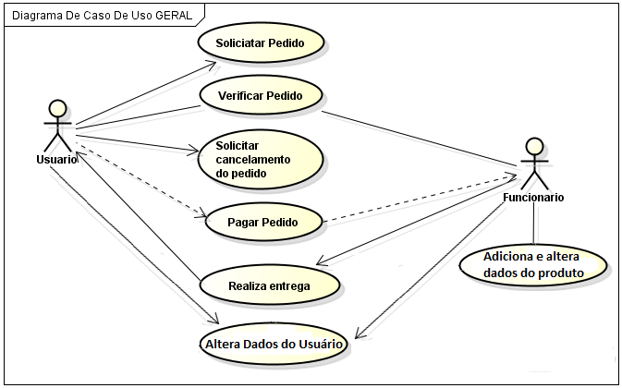

Fases do Projeto
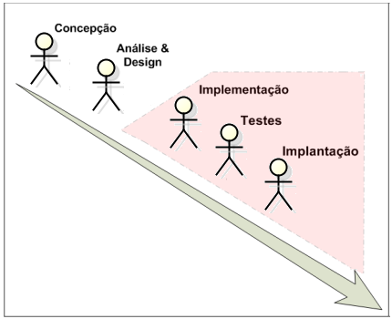
Este projeto foi iniciado no 26 de maio de 2017 e tem a previsão de Término de 150 dias após o início, foi desenvolvido pela modelo cascata as etapas de desenvolvimento seguem em um fluxo um único até a sua finalização.

Protótipo na Web Design
Pagina Principal
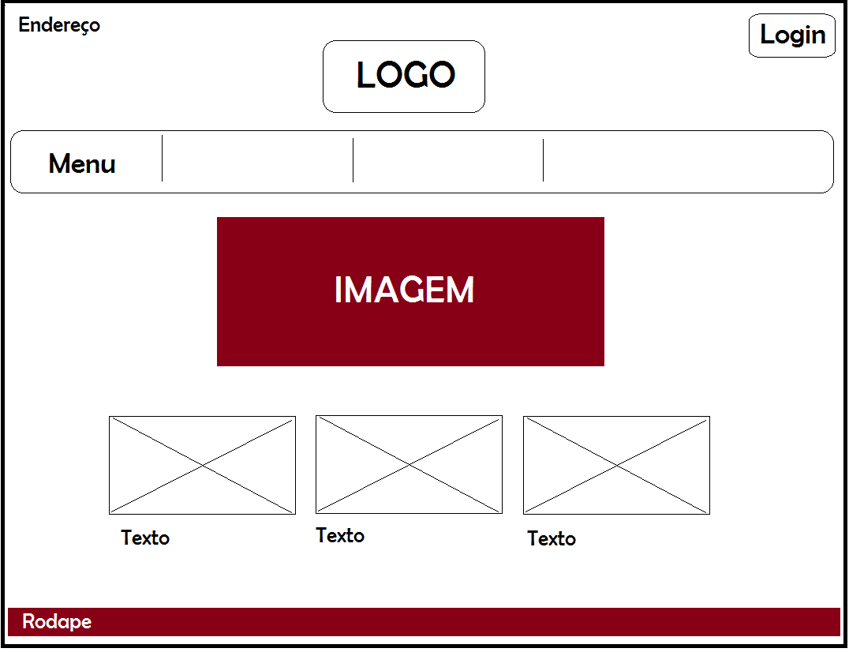
Login

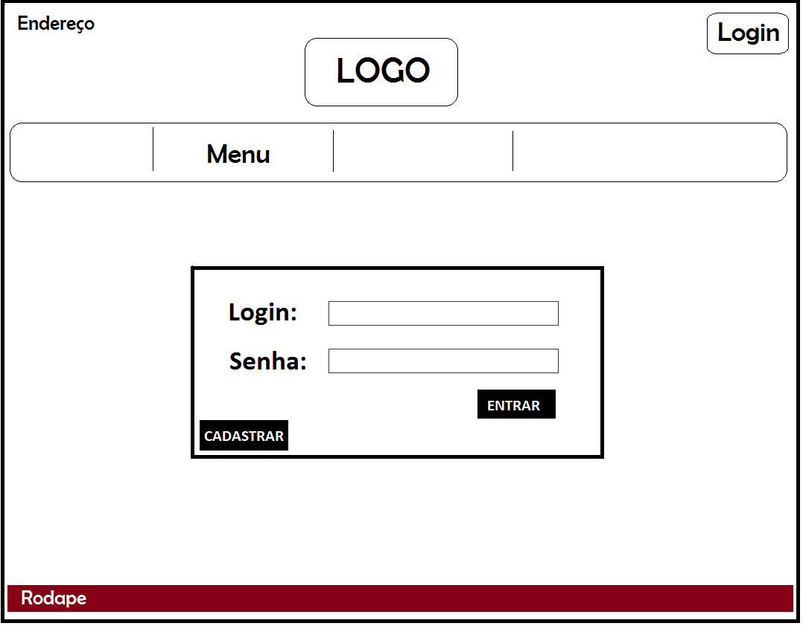
Empresa

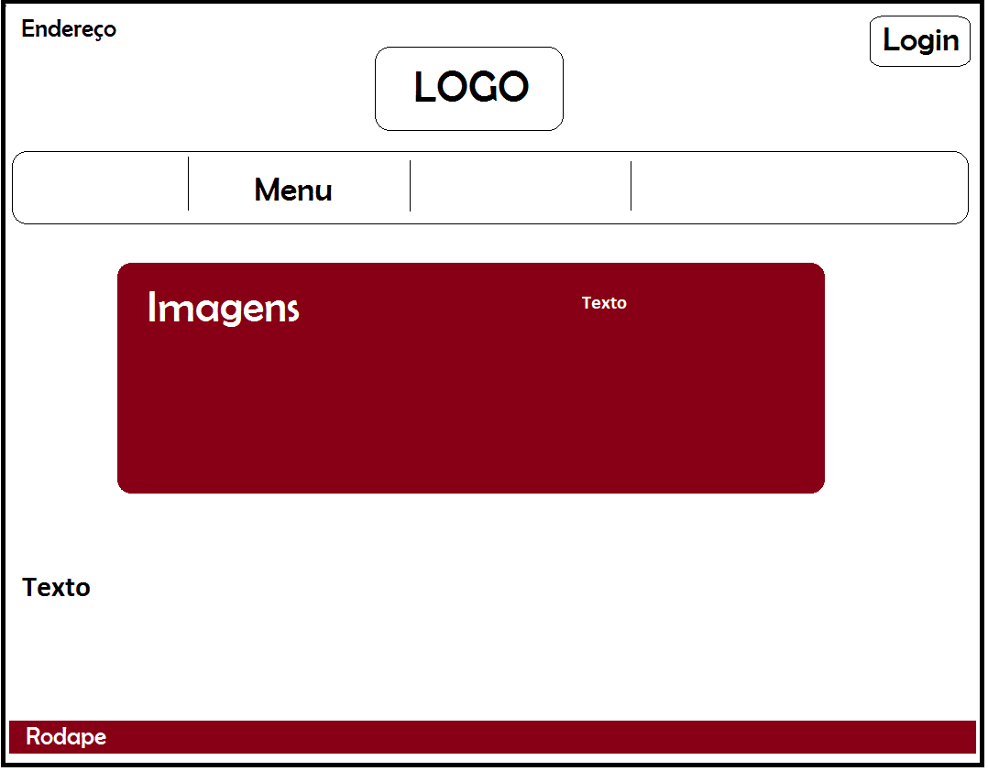
Loja

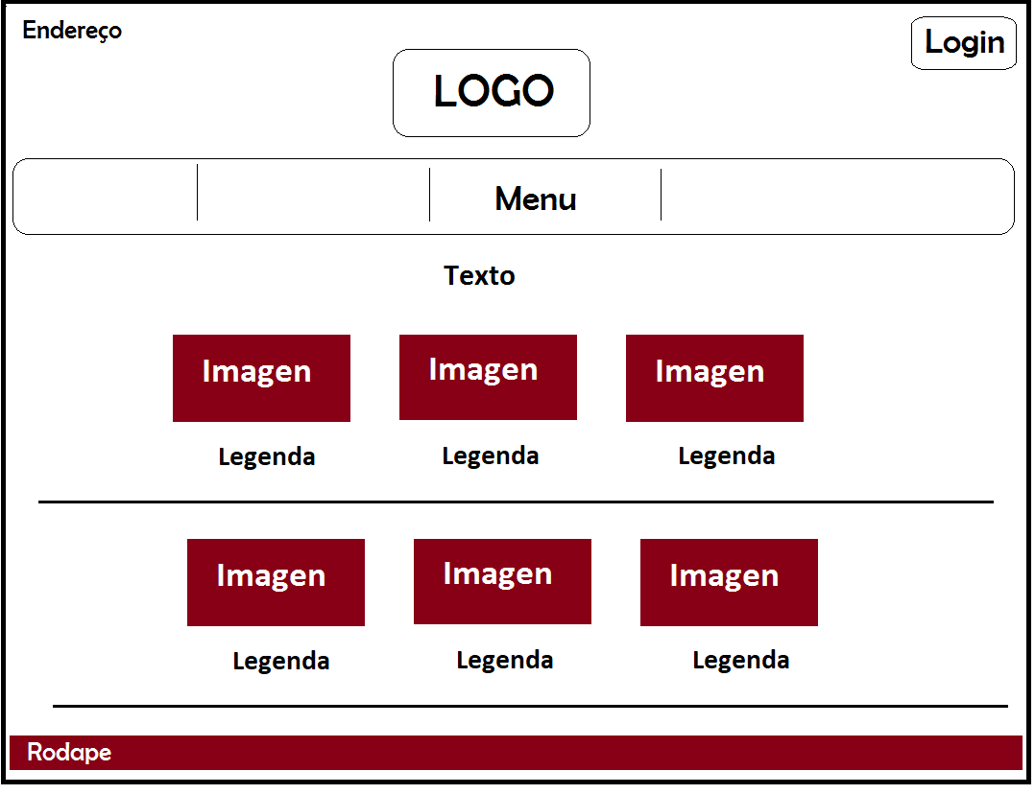
Contato

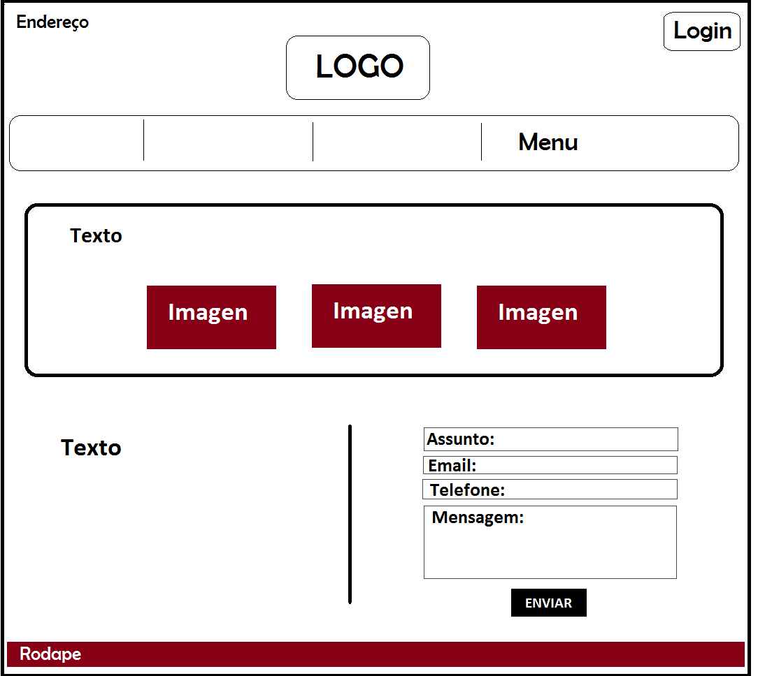
Cadastro Usuário Cliente - Cadastro Usuário Funcionário

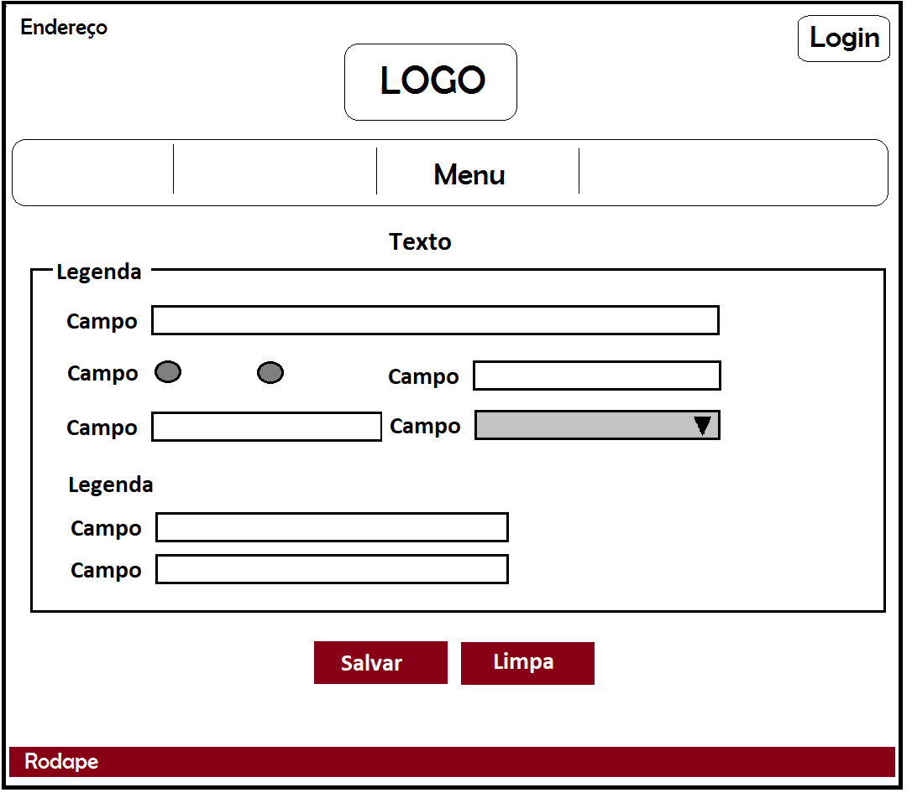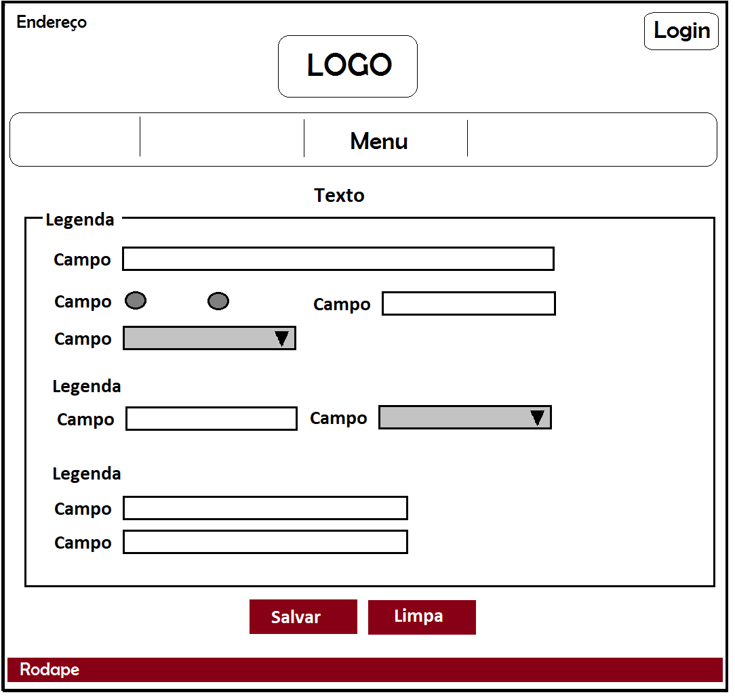
Perfil
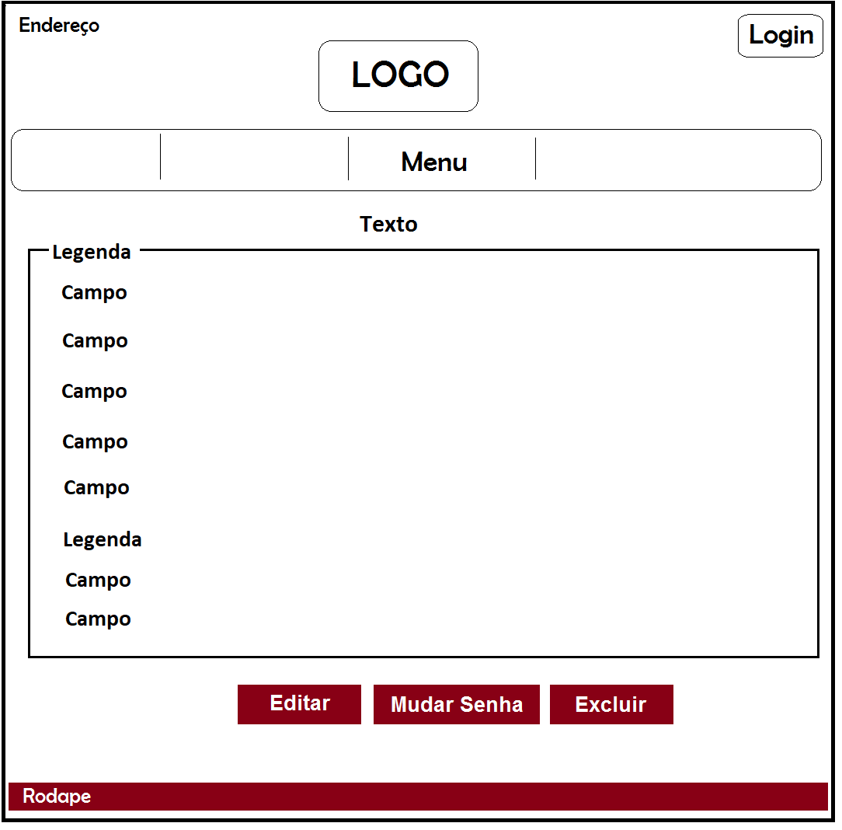

Início – Usuário Padrão
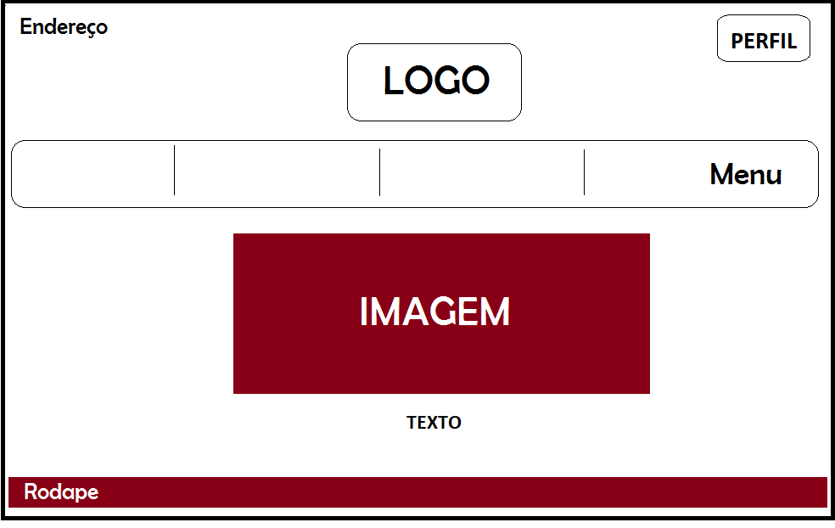

Cadastro, Boleto, Relatório e Campo de Pesquisa – Usuário Funcionário

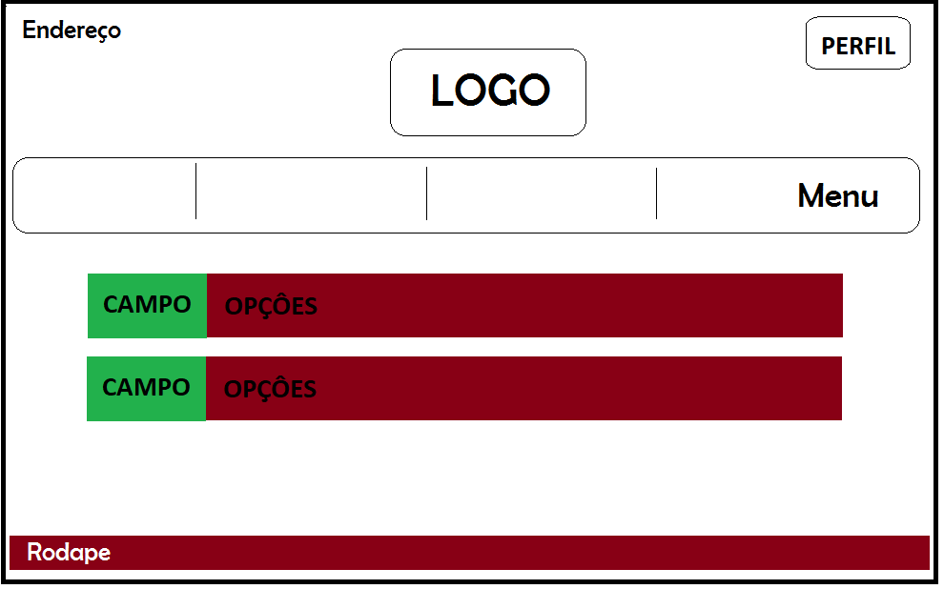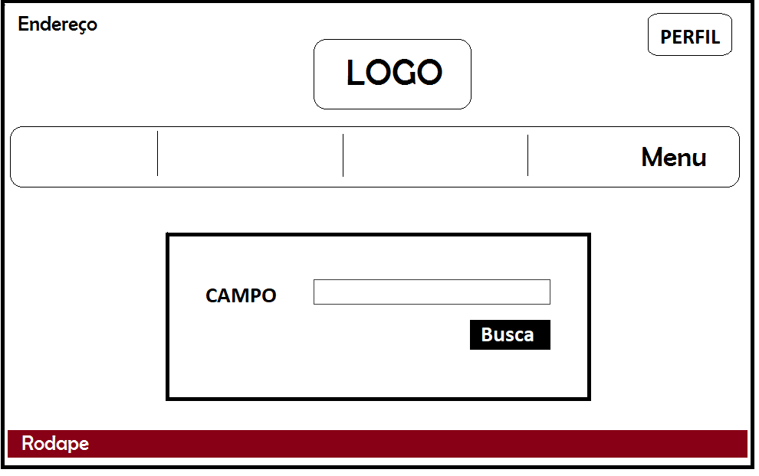

Relatório: Usuário Tipo Usuário – Cliente e Funcionário

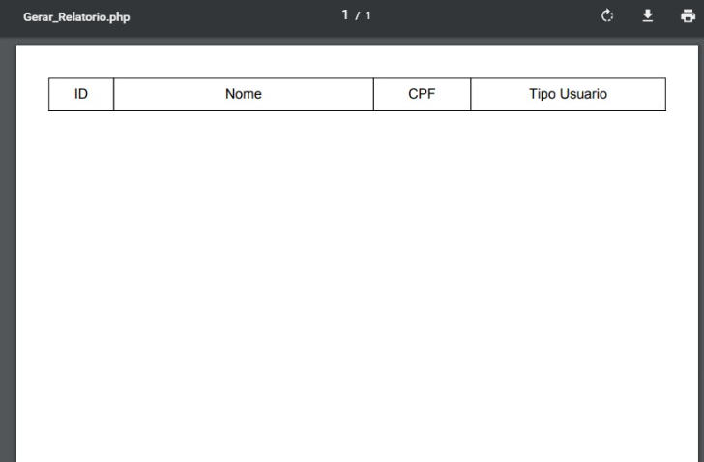

Relatório: Usuário Geral

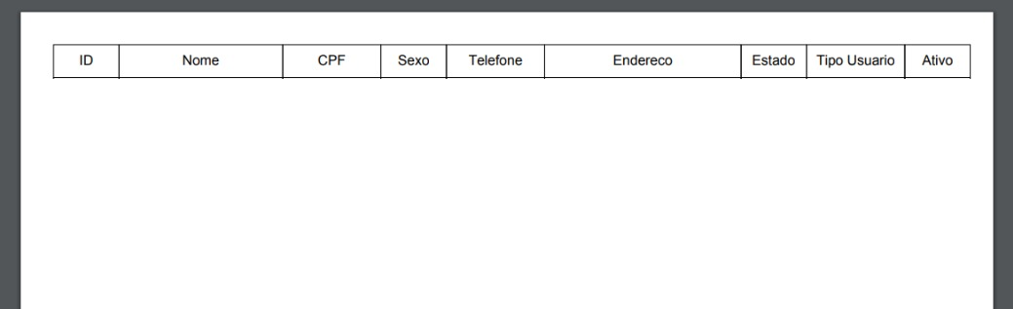

Relatório: Usuário Ativo e Desativo
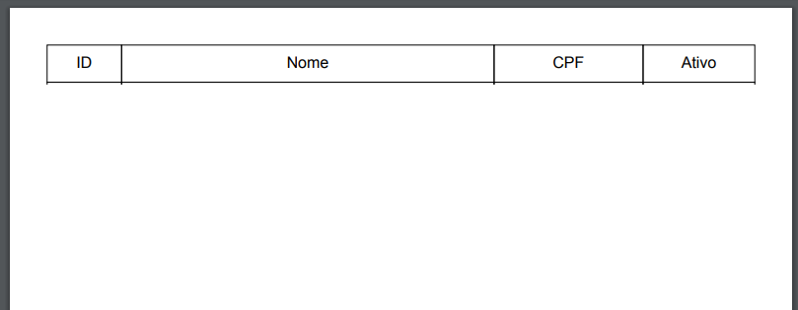

Relatório: Usuário Gênero – Feminino e Masculino

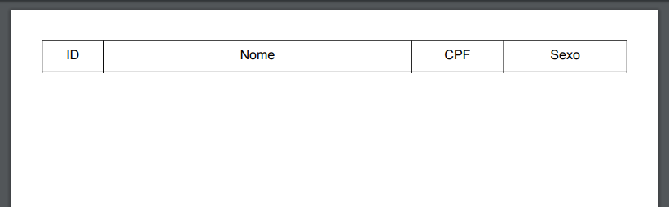

Relatório: Produto e Estoque

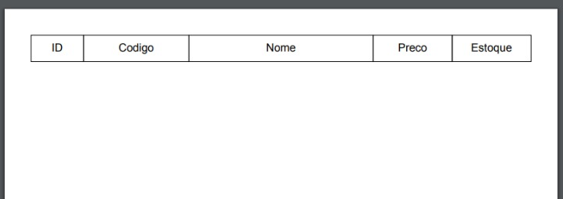

Relatório: Produto Geral

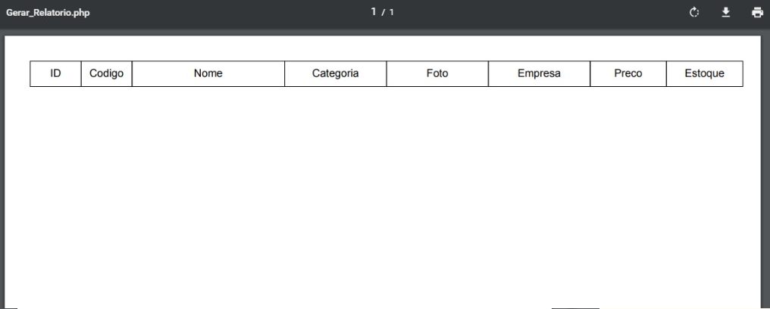

Relatório: Mensagem Geral e Visualizadas

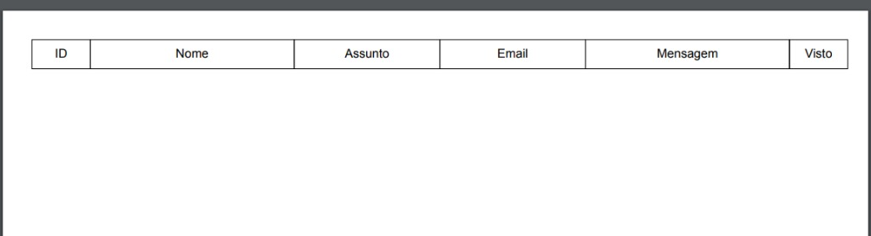

Relatório: Pedido Geral

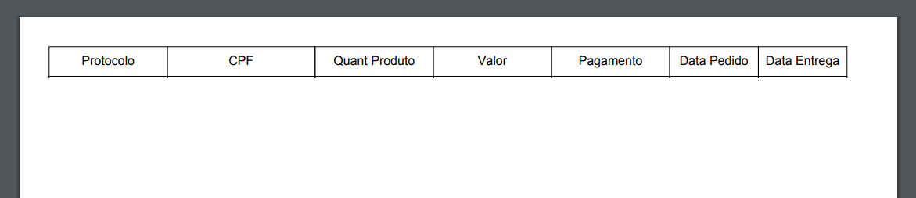

Relatório: Pedido Tipo Usuário – Cliente e Funcionário

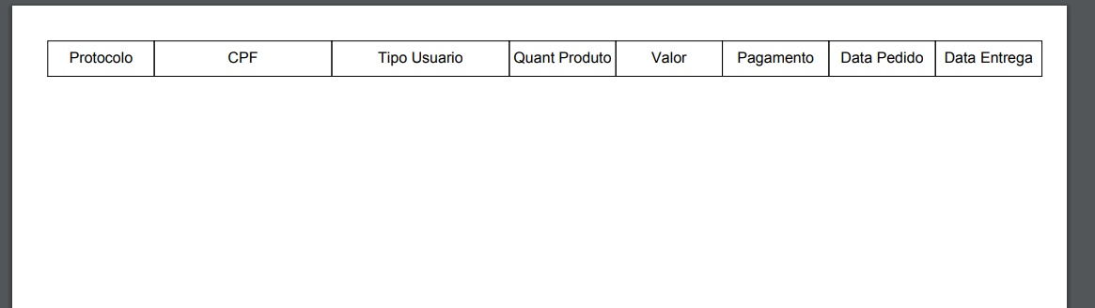

Boleto
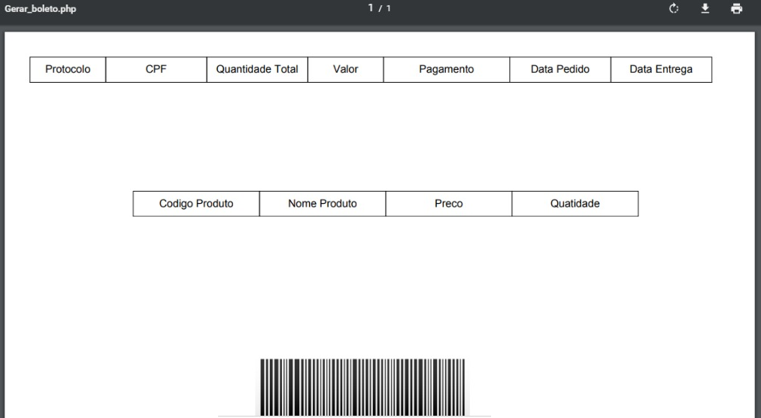

Banco De Dados
Criação de um modelo de Banco de Dados para o sistema. Baseado na construção de cadastros, por dados fornecidos pelos usuários, funcionários e os fornecedores. Podendo assim monitorar e atendendo as necessidades daqueles que desejam consultar o os produtos, o controle dos pedidos e as entregas para assim realizar pesquisas com mais rapidez e eficiência.

Modelo de Entidade Relacional (MER)
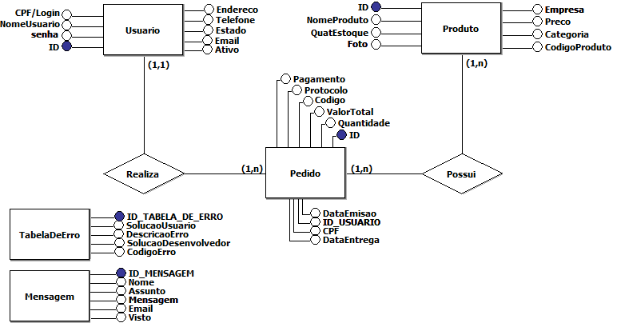

Banco de Dados no Xampp
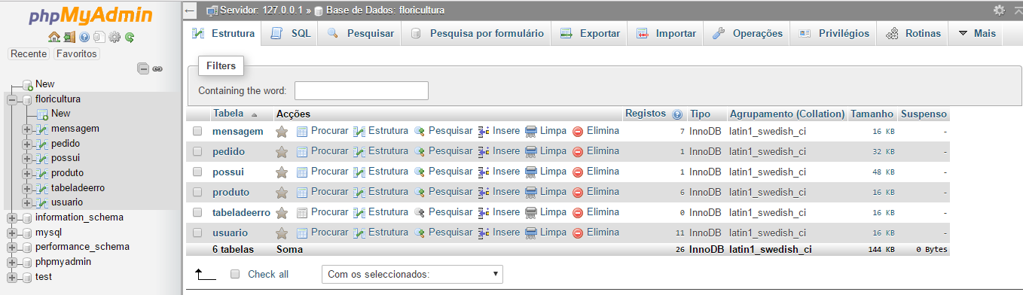

Script do Banco
-- Geração de Modelo físico, Sql ANSI 2003 - brModelo.

CREATE TABLE usuario (
ID_USUARIO INT NOT NULL AUTO_INCREMENT PRIMARY KEY,
Email VARCHAR(50),
NomeUsuario VARCHAR(50),
CPFLOGIN VARCHAR(11),
Senha VARCHAR(11),
Telefone VARCHAR(11),
Endereco VARCHAR(50),
Estado VARCHAR(11),
TipoUsuario VARCHAR(11),
Sexo VARCHAR(11),
Ativo CHAR(1)
)

CREATE TABLE mensagem (
ID_MENSAGEM INT NOT NULL AUTO_INCREMENT PRIMARY KEY,
Email VARCHAR(50),
Nome VARCHAR(50),
Assunto VARCHAR(30),
Mensagem VARCHAR(100),
Visto CHAR(1)
)

CREATE TABLE tabeladeErro (
CodigoErro VARCHAR(20),
ID_TABELA_DE_ERRO INT NOT NULL AUTO_INCREMENT PRIMARY KEY,
DescricaoErro VARCHAR(20),
SolucaoUsuario VARCHAR(50),
SolucaoDesenvolvedor VARCHAR(50)
)

CREATE TABLE produto (
NomeProduto VARCHAR(50),
CodigoProduto VARCHAR(11),
ID_PRODUTO INT NOT NULL AUTO_INCREMENT PRIMARY KEY,
QuatEstoque INT,
Preco FLOAT,
Foto VARCHAR(20),
Categoria VARCHAR(20),
Empresa VARCHAR(50)
)

CREATE TABLE pedido (
ID_PEDIDO INT NOT NULL AUTO_INCREMENT PRIMARY KEY,
Protocolo VARCHAR(8),
CPF VARCHAR(11),
Pagamento VARCHAR(11),
ValorTotal FLOAT,
DataEmisao DATE,
DataEntrega DATE,
QuantidadeTotal INT,
ID_USUARIO INT,
FOREIGN KEY(ID_USUARIO) REFERENCES usuario (ID_USUARIO)
)

CREATE TABLE possui (
ID_PRODUTO INT,
Quantidade INT,
ID_PEDIDO INT,
FOREIGN KEY(ID_PEDIDO) REFERENCES pedido (ID_PEDIDO),
FOREIGN KEY(ID_PRODUTO) REFERENCES produto (ID_PRODUTO)
)

Anexos
Segue o diretório do código desenvolvido:

- Código Web
- App Inventory

